Manual de usuario

Requisitos del sistema
- Entorno de ejecución: Java
- Librerías externas: jflex-full-1.9.1.jar y java-cup-11b.jar
- IDE utilizado: Intellij IDEA (JetBrains)

Estructura de carpetas
El código del proyecto se encuentra dentro de la carpeta “programa”. Este archivo contiene una estructura de carpetas que se detallan a continuación.
- src/: Archivo main, clase Nodo, .flex y .cup
- lib/: ‘jflex-full-1.9.1.jar’ - ‘java-cup-11b.jar’
- lectura/: El código fuente a procesar (archivos txt)
- generados/: Archivos generados (no es necesario que estén los archivos en un inicio)

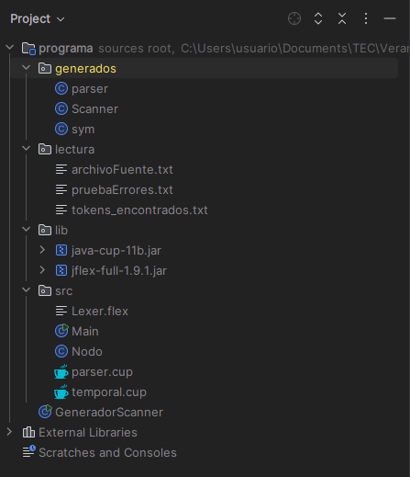

Instrucciones de configuración

- Añadir la librería java-cup-11b a la estructura del proyecto
En el caso de utilizar el IDE de JetBrains para Java (Intellij IDEA) es necesario agregar la librería de cup dentro de la estructura del proyecto. Para esto, hay que ir a File > Project Structure > Libraries y añadir el archivo java-cup-11b.jar de la carpeta lib.
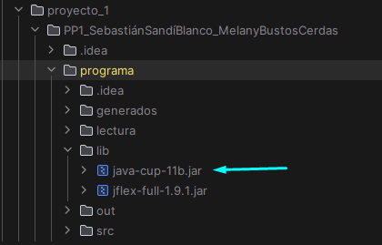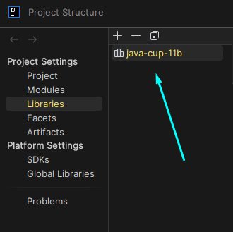

- Generar Scanner
Para generar el Scanner hay dos formas de hacerlo. Mediante el archivo GeneradorScanner.java o por medio de comandos.

- Forma automática

Caso #1: Los archivos de la carpeta generados no existen todavía.
En este caso es necesario comentar el contenido de Main.java porque este utiliza la clase Scanner que no se ha generado todavía. Y dado que Java ejecuta todo el proyecto al momento de ejecutar un archivo, si no comentamos Main vamos a recibir uno de los siguientes errores:
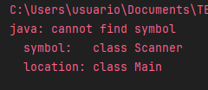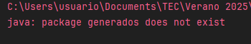

Luego de comentar Main, ya podemos ejecutar el código de GeneradorScanner.
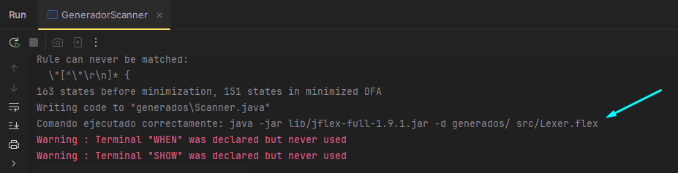
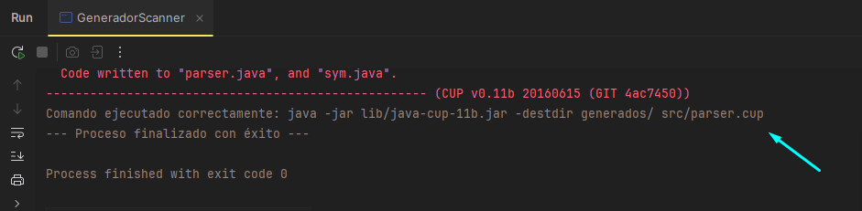
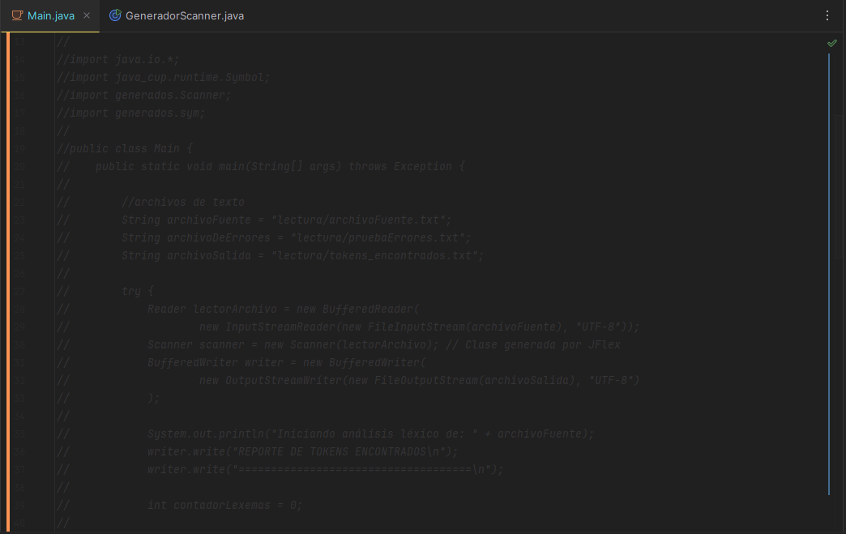

Caso #2: Los archivos ya existen en la carpeta generados
En caso de que la carpeta ‘generados’ ya contenga los archivos Scanner.java, parser.java y sym.java entonces solo hay que ejecutar el archivo GeneradorScanner.java si se hacen cambios en el ‘.flex’ o ‘.cup’. Esto sin la necesidad de comentar el archivo Main.

- Usando comandos

También se pueden ejecutar los siguientes comandos manualmente en la terminal:

- java -jar lib/jflex-full-1.9.1.jar -d generados/ src/Lexer.flex
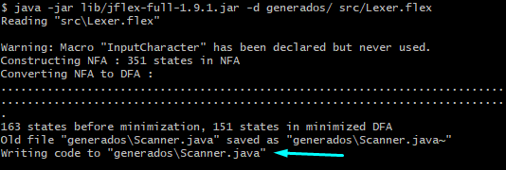

- java -jar lib/java-cup-11b.jar -destdir generados/ src/parser.cup
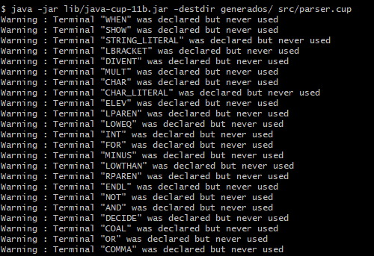
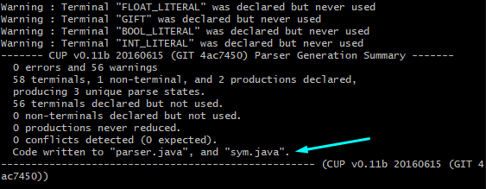

- Agregar tokens al archivo fuente txt

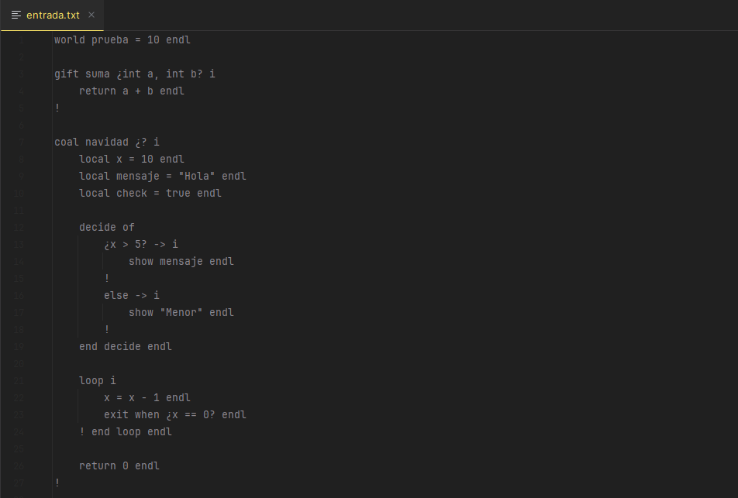

- Ejecutar Main e iniciar el menú

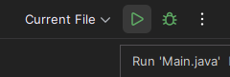

- Seleccionar opción del menú

Al ejecutar el archivo Main.java se va a desplegar un menú que da la posibilidad de elegir entre las siguientes opciones:

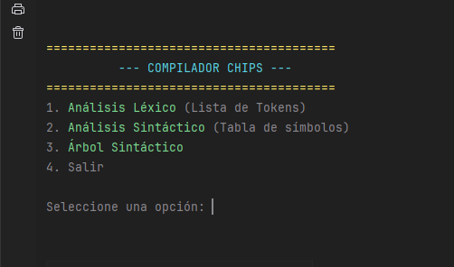
- Realizar el análisis léxico del archivo txt (Proyecto #1).
- Realizar el análisis sintáctico del archivo txt (Proyecto #2).
- Imprimir el árbol sintáctico de la gramática encontrada en el análisis sintáctico (Proyecto #2).
- La opción de salir / detener el código.

Resultado esperado para la opción #2: Tabla de símbolos.
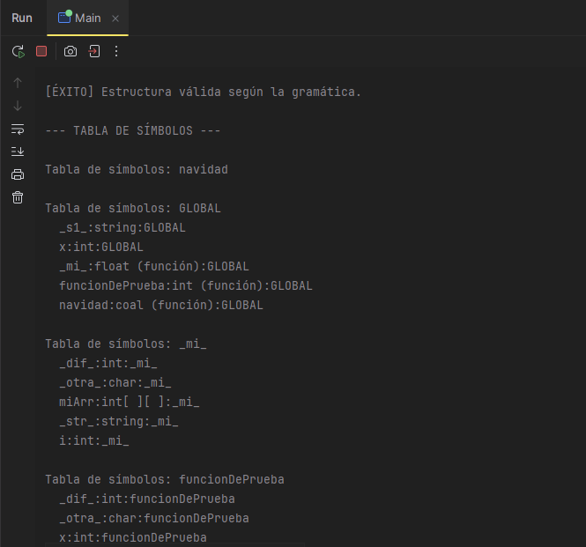

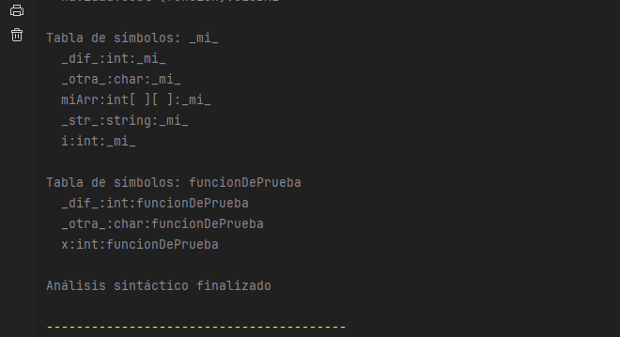

Resultado esperado para la opción #3: Árbol sintáctico.

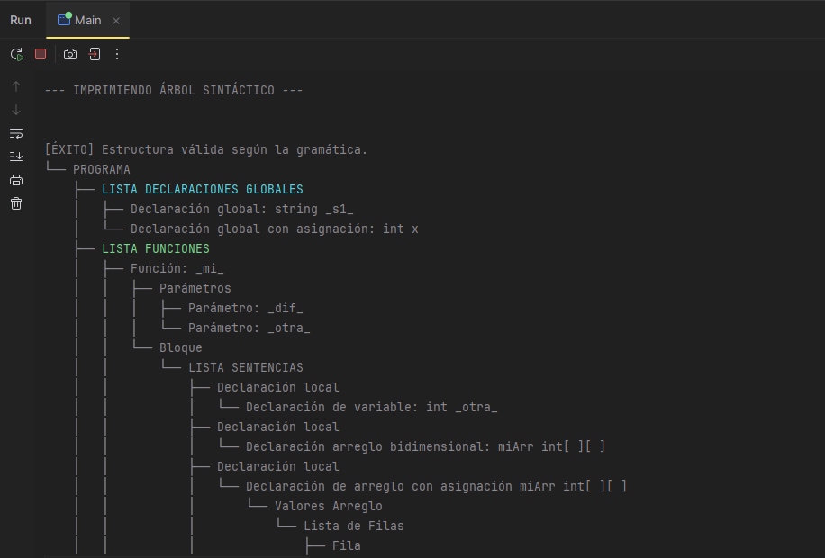

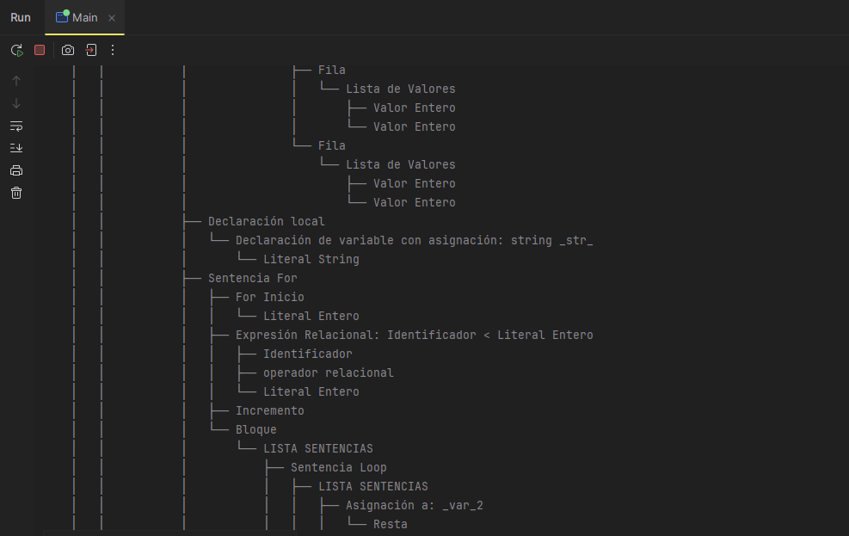
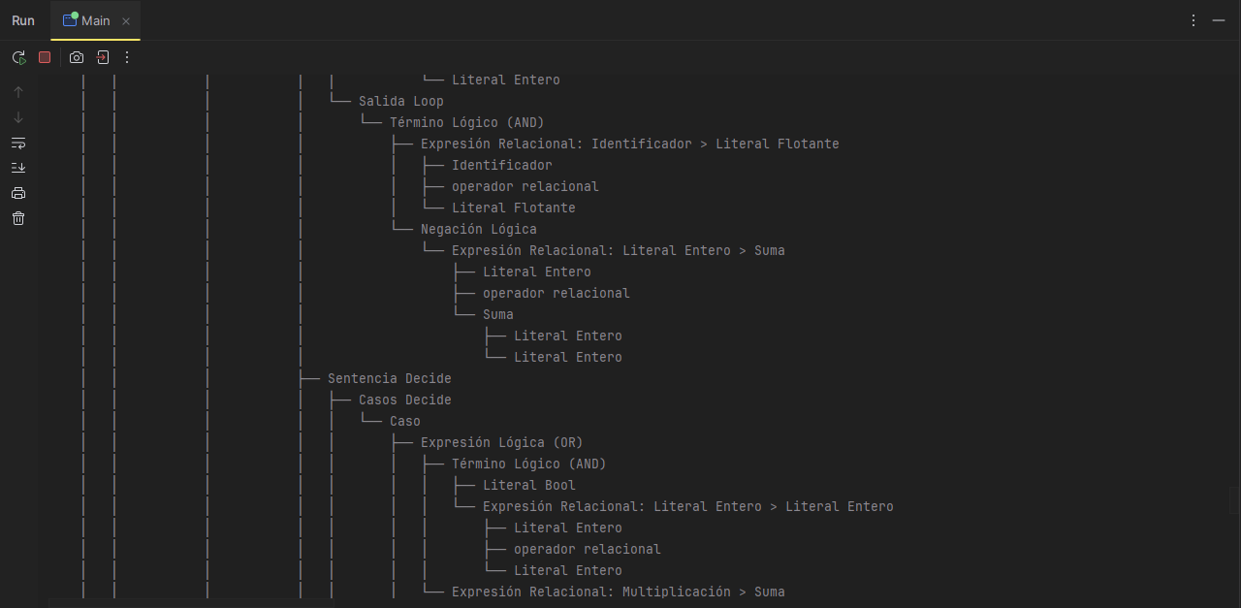

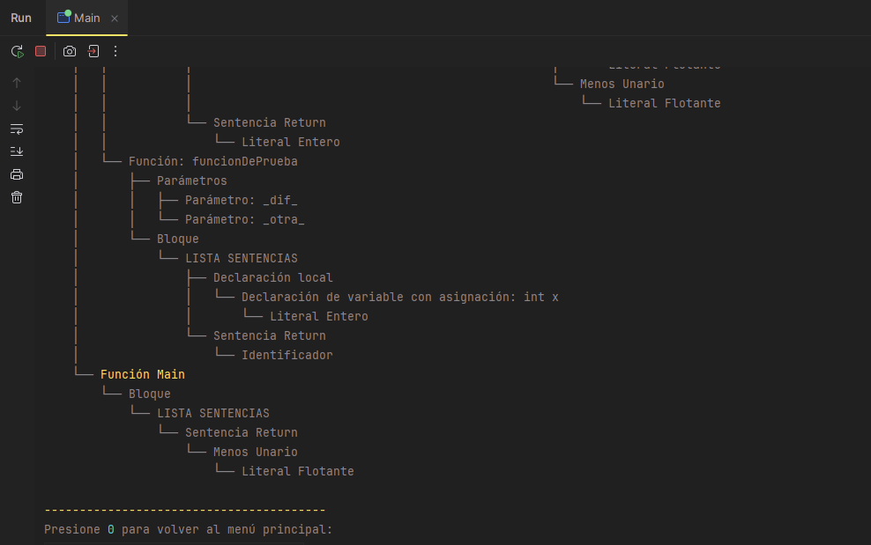

- Manejo de errores

En caso de haber un error con la gramática debería ser detectado y debería imprimirse como un nodo del árbol, a menos de que la estructura base del programa (declaraciones globales, funciones y función main) no esté bien. Además, el código debe indicar si la estructura ingresada en el archivo txt es o no válida según la gramática. Por último, es importante aclarar que el parser se sincronizará en el siguiente 'endl' cuando encuentra un error de sentencia, para que se siga imprimiendo el árbol o la tabla sin problemas.

